***Управление образования Сергачского муниципального района МБОУ Сергачская СОШ №6***

II районная научно – практическая конференция обучающихся «Шаг в науку» Секция «Окружающий мир»

«Газированные напитки: вред или польза?»

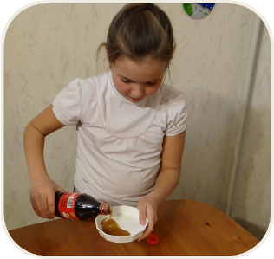

***Автор:***

***Лазарева Анастасия, 9 лет***

***Научный руководитель:***

***Лаптева Марина Николаевна,***

***учитель начальных классов***

***2012 год***

***г. Сергач***

**Оглавление**

1. Введение…………………………………………………………….. 3
2. Основная часть

2.1. История создания газированных напитков………………….. 4

2.2. Состав и влияние газированных напитков на здоровье человека …………………………………………….. 5 2 .3. Несколько причин для отказа от употребления газированных напитков…………………………………………… 7

2.4.Экспериментальное доказательство агрессивного начала газированных напитков

2.4.1. Эксперимент 1……………………………………………… 8

2.4.2. Эксперимент 2……………………………………………… 9

2.4.3.Социологический опрос учащихся………………………… 10

2.4.4. Эксперимент 3……………………………………………… 13

3. Заключение……………………………………………………………. 14

4. Список использованной литературы…………………………………15

1. **Введение**



Шипучие веселые пузырьки, наполняя стакан с разноцветными напитками, так и манят нас в жаркий день попробовать их на вкус. Да и реклама настоятельно приглашает «окунуться в живительную влагу» прохладительных напитков. Врачи, к тому же, советуют употреблять не менее семи стаканов жидкости в день. А чем газировка не жидкость?

В последние годы популярность газированных напитков резко возросла. Многие люди, и дети в том числе, пьют их ежедневно, надеясь получить заряд бодрости и утолить жажду. Так ли это безопасно, я постараюсь разобраться.

***Цель исследования***: выявить влияние газированных напитков на организм человека.

***Задачи исследования***:

* Изучить информационные источники о влиянии напитка “Кока-кола” на здоровье человека
* Выяснить количество учеников в классе, часто употребляющих этот напиток
* Провести эксперимент по изучению свойств “Кока-кола”.

***Объект исследования*:**

* Напиток “Кока-кола”.

***Гипотеза работы:***

* “Кока-кола” вредна для здоровья.

1. **Основная часть.**
   1. **История создания газированных напитков**

Что такое газированные напитки? Это напитки, отличающиеся своеобразным приятным вкусом, освежающими свойствами и продолжительным выделением пузырьков газа.

История возникновения газированных напитков начинается с желания человека найти способ для создания подобия минеральной целебной воды. С этого начинается история создания напитков, без которых сегодня сложно представить человечество.

**1767 год.**

Английский ученый Джозеф Пристли изготовил первую бутылку газированной воды. Газированная вода была подобием целебной минеральной воды. Продавалась газировка только в аптеках.

**1886 год.**

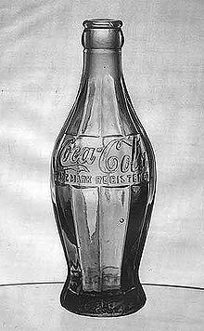

Впервые аптекарь Джон Пембертон создал и выпустил в продажу всем известный и в наше время напиток Coca-Cola. В состав «Кока-колы» входили настойка из орехов кола и экстракта листьев коки. Джон Пембертон соединил сироп, предназначенный для лечения головной боли и простуды, и газированную воду.

**2.2.Состав газированных напитков и их влияние на организм человека**

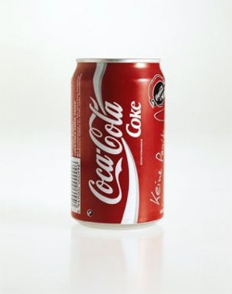

По этикетке на банке “Кока-кола” я исследовала, из чего состоит газированная вода и выяснила, что **в её состав входят:**

* *Углекислый газ*
* *Сахар*
* *Красители и ароматизаторы*
* *Кофеин*
* *Консерванты*

**Как же они влияют на здоровье человека?**

***Углекислый газ***

* Сам по себе углекислый газ не вреден, но он вызывает отрыжку, вздутие живота, газы. Это касается людей, имеющих заболевания ЖКТ (желудочно – кишечного тракта).

**Сахар**

* Негативно влияет на функционирование поджелудочной железы и эндокринной системы человека, может вызвать ожирение у детей и взрослых, сахарный диабет.

***Красители и ароматизаторы***

* Дают нагрузку на печень, приводят к различным аллергическим реакциям – от насморка и сыпи до бронхиальной астмы, разрушают эмаль зубов.

***Кофеин***

* Способствует истощению нервной системы, сопровождающееся головными болями, усталостью; повышает нагрузку на сердце.

*А теперь о консервантах!*

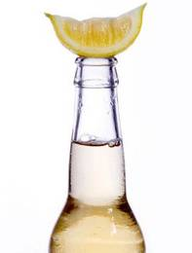

Основными консервантами являются лимонная или ортофосфорная кислота, а также бензоат натрия (Е211).

* ***Лимонная кислота - воздействует на эмаль зубов.***

Кариес она, конечно, не вызовет, однако будет способствовать ряду заболеваний зубов и в ряде случаев провоцировать болевые приступы у людей с повышенной чувствительностью зубов и при некоторых формах кариеса.

* ***Более опасная – фосфорная кислота, способная вымывать кальций из костей.***

Учёные установили, что при систематическом попадании в организм ортофосфорная кислота способна вымывать кальций из костей, что опасно развитием остеопороза, при котором возникает повышенная ломкость костей даже при минимальных нагрузках.

* ***бензоат натрия (Е211) может повредить ДНК человека.***

**Сегодня во многие газированные напитки добавляют витамин С –**[**аскорбиновую кислоту**](http://click02.begun.ru/click.jsp?url=O5t5NCIkJSQbkmEYGQc-RJ6rqp03qlxingWwy5ctntvtZO4jL4jEWYC4oY*URN2ygxRkdWXddDkk4iC04ie7HVZYFSiV8xTYJHISL8Fqe*Ji-teDPskDw5upRRM*YWAKfN9v0kS2ZMt4MfGeHz4H2T*RYow1zDEh6IGfIFYBENELi5F7Fjlo6fgTD6P4lG2AFeSSj8hxurrwVs7CUJKpYcOa24FKqpnwab4CsFWmzbfl4eVEw5nlny1eC6-*-RnmVBqmS2krhcR1uy1CWi362HvanC2cLMxXXubJzf-ILjPiudj0IX8tvUiBfe0Z28HwvnKYHg)**. Однако от такой добавки вреда больше, чем пользы. Уже больше 15 лет известно, что при взаимодействии бензоата натрия и аскорбиновой кислоты выделяется токсичный бензол, однако некоторые недобросовестные производители газированных напитков до сих пор пренебрегают этой информацией.**

**2.3. Несколько причин для отказа от употребления газированных напитков**



* Употребление газировки может создать иллюзию насыщения организма и уменьшить желание съесть здоровую пищу. Эти «пустые» калории не обеспечивают питание вообще. Нежелание употреблять обычную пищу вовремя, как правило, приводит к желанию перекусить позже. Употребление здоровой пищи и газировки обычно не совмещаются. Большинство людей, в поисках, чем бы перекусить, выбирают печенье, кексы, или любые другие сладости.
* Кофеин, содержащийся в газированных напитках, приводит к потере жидкости, в связи с его мочегонным эффектом. Это очень вредно, особенно если Вы занимаетесь спортом и в то же время пьёте газировку.
* Слишком большое содержание натрия в газированных напиткахможет привести к повышению кровяного давления, может повысить риск развития инсульта и сердечных заболеваний, а также заболевания почек.
* Чистка зубов помогает Вам избавиться от зубного камня, который образовывается на зубах, в то время как употребление газировки способствует его возникновению. Сахар, который содержится в газировке, это то, что вызывает появление зубного камня. Сахар создаёт условия для развития бактерий в полости рта, которые вырабатывают кислоту, которая помогает зубному камню разрушать защитную эмаль зуба. Чем меньше сахара Вы употребляете, тем меньше шансов будет у камня причинить вред зубам.

**2.4.Экспериментальное доказательство агрессивного начала газированных напитков**

**2.4.1. Эксперимент 1.**

Узнав, что газированные напитки приносят вред нашему здоровью, я решила выяснить, приносят ли они хоть какую – нибудь пользу. Оказалось, что «Кока – колой» можно очищать ржавчину с металлических предметов. Я решила проверить, действительно ли это так?



*Взяла ржавый гвоздь, положила его в баночку.*



*Налила в баночку «Кока-Колу» и оставила гвоздь в напитке на сутки.*



*Прошли сутки. Я вынула гвоздь из баночки с «Кока-Колой».*

*Хорошо вытерла гвоздь салфеткой. Ржавчина осталась на ней.*

***Гвоздь был как новенький!***

**2.4.2. Эксперимент 2.**



*Интересно, а старый молоток очистится от ржавчины?*

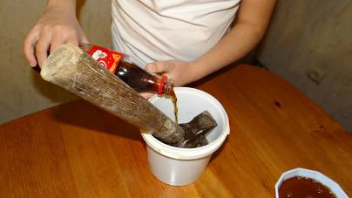

*НАБЛЮДЕНИЯ (через сутки): Ржавчина уменьшилась в целом, а*

*в некоторых местах ржавчина исчезла совсем.*



**ВЫВОД:** **в состав газированной воды входит вещество, способствующее очищению металла от ржавчины**

**2.4.3.Социологический опрос учащихся**

Выяснив, что газированные напитки приносят вред, я решила узнать, пьют ли мои одноклассники «Кока – колу».Для проведения социологического опроса была составлена Анкета.

**Анкета для одноклассников.**

1. Любите ли вы «Кока-колу»?

2. Как часто вы пьете «Кока-колу»?

3. Если вам предложат на выбор «Кока-колу» и сладкий чай, что вы выберете?

4. Известно ли вам о вреде «Кока- колы»?

5. Наносит ли «Кока-кола» вред здоровью?

В анкетировании приняли участие 20 ребят моего класса.

**Результаты анкетирования.**

Из 20 одноклассников любят «Кока-колу» - 9 чел; 7 чел. - не любят этот газированный напиток, а 4 чел. любят его «не очень».



Я рада, что, несмотря на любовь к этому газированному напитку, мои одноклассники употребляют «Кока-колу» очень редко и выберут лучше чай, чем «Кока-колу», если им предложат на выбор два напитка.



16 ребят моего класса знают о вреде «Кока-колы»,



но некоторые ребята сомневаются, на самом ли деле употребляя «Кока-колу», они нанесут вред своему здоровью.



**2.4.4. Эксперимент 3.**

Чтобы убедить одноклассников в том, что газированная вода вредна для здоровья, и её можно применять в быту, я налила «Спрайт» в чайник с накипью и прокипятила его.



НАБЛЮДЕНИЯ*: накипь исчезла, чайник стал чистый. Значит, газированная вода удаляет накипь.*

Я видела, как моя бабушка, чтобы избавиться от накипи внутри посудины, пользуется уксусной кислотой. Уксусная кислота вредна для организма. Она разъедает желудок.

**ВЫВОД: газировка не является здоровым выбором и её потребление должно быть сведено к минимуму.**

Я надеюсь, что мои одноклассники задумаются о том, стоит ли употреблять «Кока – Колу», раз она так вредна для их здоровья.

1. **Заключение**

Мне было очень интересно работать над проектом. Перечитав огромное количество информации, я узнала много нового о газированных напитках:

* сладкие газированные напитки не утоляют жажду, хотя мы покупаем их именно для этого;
* газированные напитки содержат много пустых калорий, благодаря которым многие люди очень сильно полнеют;
* химический состав напитков оказывает губительное действие на здоровье: разрушаются зубы, становятся хрупкими кости, может возникнуть аллергия, заболевания желудка и сердца;
* чрезмерное употребление газированных напитков с большим содержанием сахара негативно сказывается на психическом состоянии подростков.

На основании проделанных мной опытов, можно с уверенностью сказать, что газированные напитки вредны для здоровья.

***Поэтому те, кому важно своё здоровье, должны сказать: «НЕТ!» этим зловредным напиткам и переходить на свежевыжатые соки, морсы, а ещё лучше, на простую воду.***

***А газированные напитки лучше применять в быту, используя их для очистки от ржавчины и от известковых отложений.***

**4. Список использованной литературы**

1. Большая советская энциклопедия: В 30т. Т. 16. – М.: Советская энциклопедия, 1974.

2. Еда по науке и наука о еде. «Добрые советы» 2007г

3. Холмогорова Г. Таблица Менделеева в вашем организме. АИФ. 2006г

4. Хюннинен Г. Е. « Размышления о здоровье» Здоровье, 2002

**Интернет - ресурсы**

<http://health-diet.ru/base_of_food/sostav/13745.php>

<http://www.medkrug.ru/article/show/97>

<http://mirsovetov.ru/a/medicine/nutrition/soda-water.html>

<http://besage.ru/fizicheskoe-razvitie/stati/gazirovannye-napitki-vred-ili-polza.html>

<http://www.comodity.ru/nonsoftalco/1.shtml>